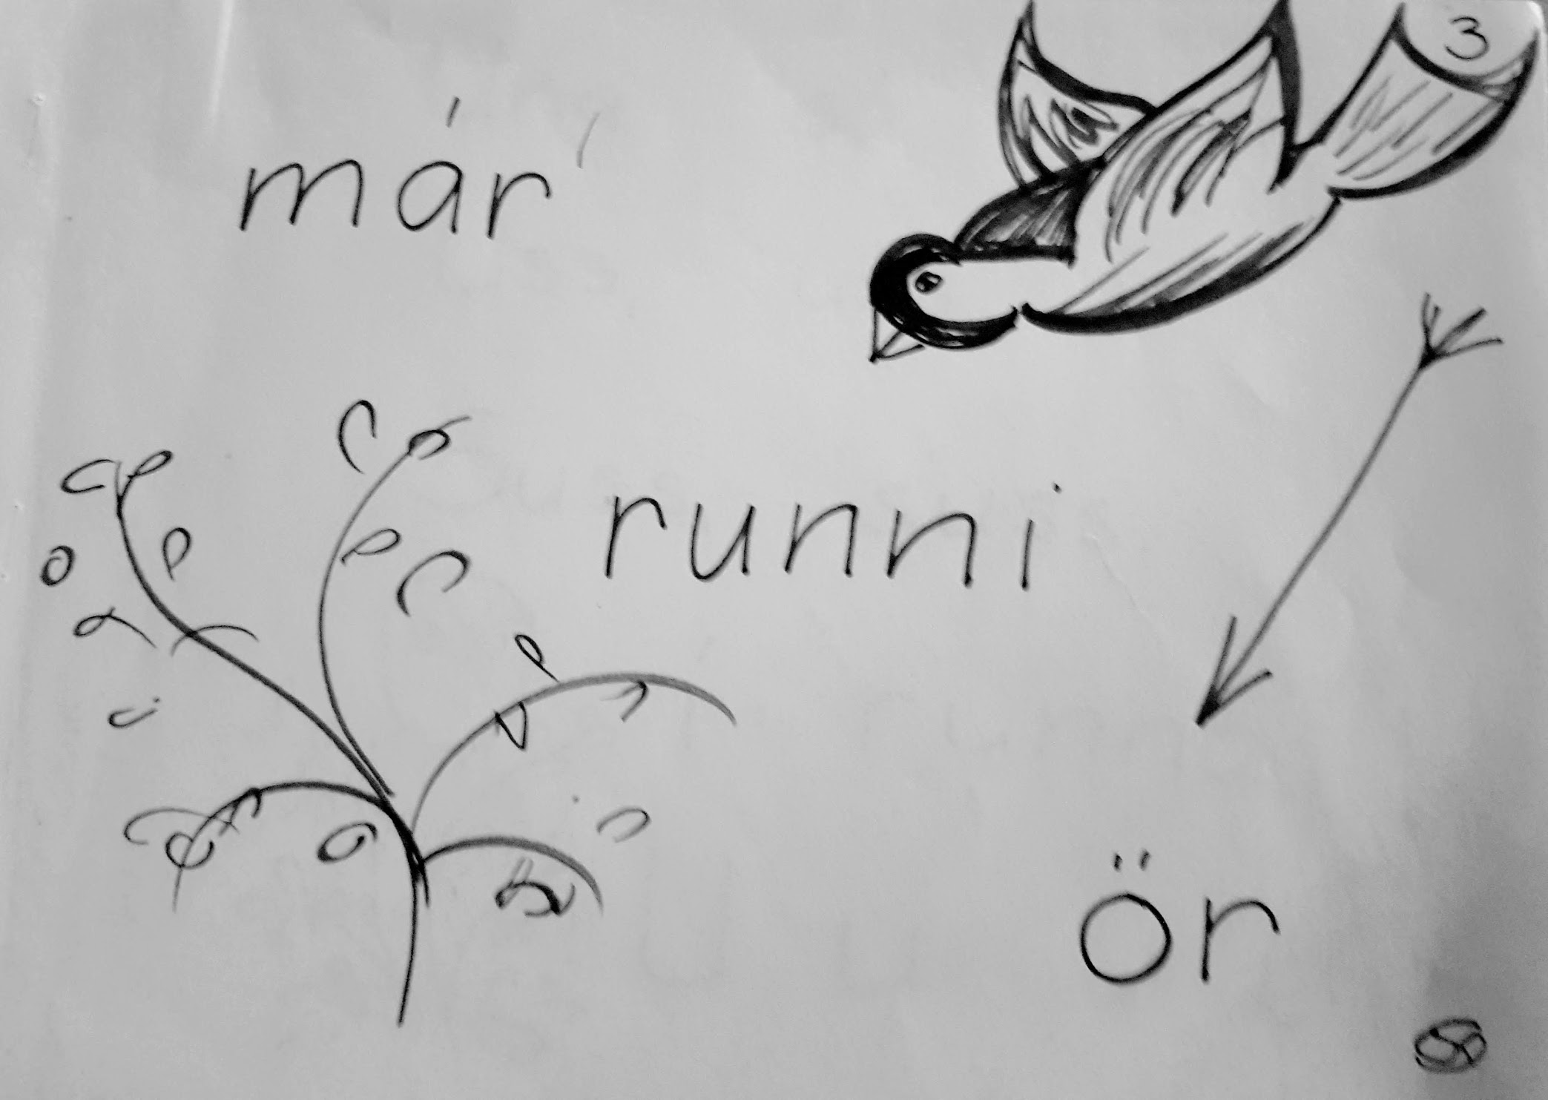

S s A a Í í I i L l

R r M m Ó ó N n U u

Bók 3
Ari og Anna

Óli og Lísa

Nói og Nína
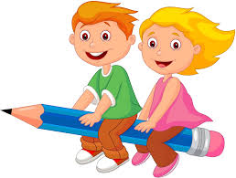

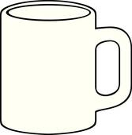
Mál og lás.
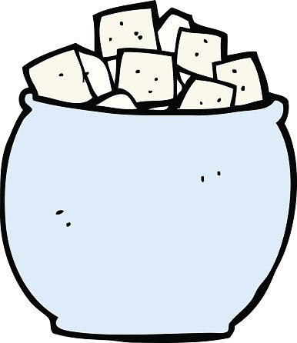
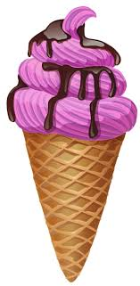
Ís og moli.
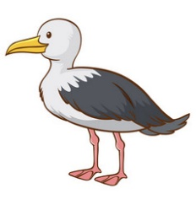
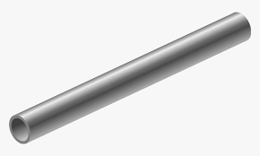
Már og rör.
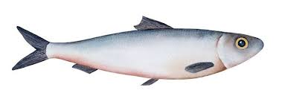
Lás og síli

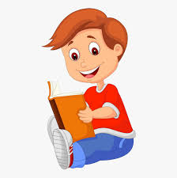

Elli les e e e.
Ella les nes.
Elli les möl.

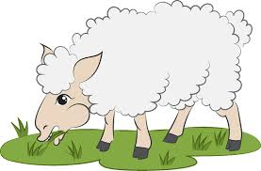

Ella les me me.
Elli les meri.
Ella les rör.
Elli les ör.

Una sá runna.
Uss, uss

Suss, suss.
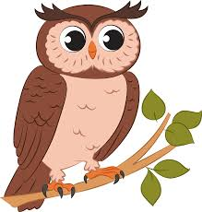
í runna
U u u u.

